# AI信控系统的效果分析

**先说结果：跟固定配时控制比较，AI信控完胜传统控制。**

**车速提升：36%**

**等待下降：90%**

**停车下降：80%**

# 项目背景

使用人工智能技术（AI）对道路交叉口的交通控制信号进行优化，以达到提升路口通行能力的目的。传统的解决方案使用各种传感器感知交通要素的状态，采用解析方法求出最佳配时方案。由于传感器的敷设是一个巨大的投资和施工任务，而且受技术限制，采集到的数据有较大误差，从而达不到理想效果。特别是固定配时方案，造成更大的资源浪费。

“AI信控系统”（下称本系统），使用人工智能技术，建立交叉路口的强化学习环境，采用车流速度、车道密度、排队长度等容易获取的环境状态，实现对交通环境的模拟，再用大量数据对交通信号控制智能体进行训练，以逼近最佳的控制方案。

# 路口设计和需求设计

依照SUMO仿真平台的路网建模和需求建模技术，我们建立了一个交叉路口。每个入口都有4个车道，分别承担右转、直行、左转、调头的车流。路网设计如下图所示。

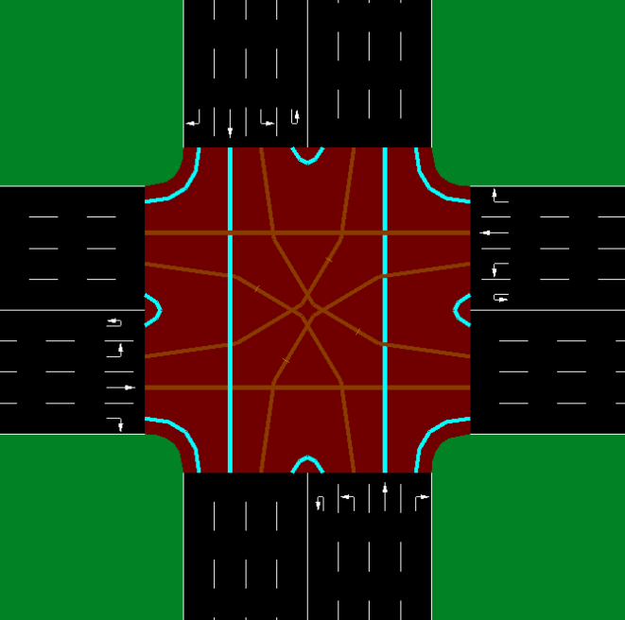

交通需求按每小时到达的车辆数设计，如下表所示：

|  |  |  |  |  |
| --- | --- | --- | --- | --- |
|  | 北入口 | 东入口 | 南入口 | 西入口 |
| 右转 | 100 | 100 | 100 | 100 |
| 直行 | 300 | 400 | 300 | 400 |
| 左转 | 30 | 50 | 30 | 50 |
| 调头 | 10 | 10 | 10 | 10 |
| （合计） | 440 | 560 | 440 | 560 |

# 信号灯设计

|  |  |  |  |  |  |
| --- | --- | --- | --- | --- | --- |
| 相位 | 时长 | 北入口(4车道) | 东入口(4车道) | 南入口(4车道) | 西入口(4车道) |
| 1 | 43 | GGGGGGGGgggggggg | rrrrrrrrrrrrrrrr | GGGGGGGGgggggggg | rrrrrrrrrrrrrrrr |
| 2 | 3 | yyyyyyyygggggggg | rrrrrrrrrrrrrrrr | yyyyyyyygggggggg | rrrrrrrrrrrrrrrr |
| 3 | 16 | rrrrrrrrGGGGGGGG | rrrrrrrrrrrrrrrr | rrrrrrrrGGGGGGGG | rrrrrrrrrrrrrrrr |
| 4 | 3 | rrrrrrrryyyyyyyy | rrrrrrrrrrrrrrrr | rrrrrrrryyyyyyyy | rrrrrrrrrrrrrrrr |
| 5 | 53 | rrrrrrrrrrrrrrrr | GGGGGGGGgggggggg | rrrrrrrrrrrrrrrr | GGGGGGGGgggggggg |
| 6 | 3 | rrrrrrrrrrrrrrrr | yyyyyyyygggggggg | rrrrrrrrrrrrrrrr | yyyyyyyygggggggg |
| 7 | 16 | rrrrrrrrrrrrrrrr | rrrrrrrrGGGGGGGG | rrrrrrrrrrrrrrrr | rrrrrrrrGGGGGGGG |
| 8 | 3 | rrrrrrrrrrrrrrrr | rrrrrrrryyyyyyyy | rrrrrrrrrrrrrrrr | rrrrrrrryyyyyyyy |

# 算法训练环境

我们的AI算法训练环境是基于SUMO交通信号仿真平台的强化学习环境，其状态空间由信号灯状态和车道车辆密度组成。传统的交通模型试图分析交通网络的内在因素构建数学模型求出解析解，这种做法目前没有大的突破。人工智能技术的发展给交通建模提供了新思路，人们不去构建数学模型，而是采集交通路网的最直观的表现形式来逼近其真实状态，这就是人们肉眼可以观察到的红绿灯状态和车道车辆密度和排队长度，然后通过调节红绿灯的通断与长短来不断地优化效果，即减少排队长度、减少停车次数、减少等待时间。我们的动作空间非常简单，就是变或不变，即保持当前相位，或者变更到下一个相位。致于什么情况保持，什么时候变更，都交给强化学习算法模型去解决了。

# 算法模型

我们采用了常用于交通信号优化的4种算法模型训练交通智能体，然后跟传统的信控方案进行了比较，同时也对4种模型进行了横向比较。这4种算法模型是A2C, DQN, PPO, SAC。模型的训练总时间步为200万次，大约20小时。其他详细参数请参考程序文件。

# 训练结果分析

## 与定周期控制的对比

|  |  |  |  |
| --- | --- | --- | --- |
| 算法 | 定周期 | AI | 效率提升 |
| A2C |  |  | 车速：+36%  等待：-90%  停车：  -80% |
| DQN |  |  | 车速：+36%  等待：-90%  停车：  -80% |
| PPO |  |  | 车速：+36%  等待：-90%  停车：  -80% |
| SAC |  |  | 车速：+36%  等待：-90%  停车：  -80% |

## 2，**4种算法模型评估分析**

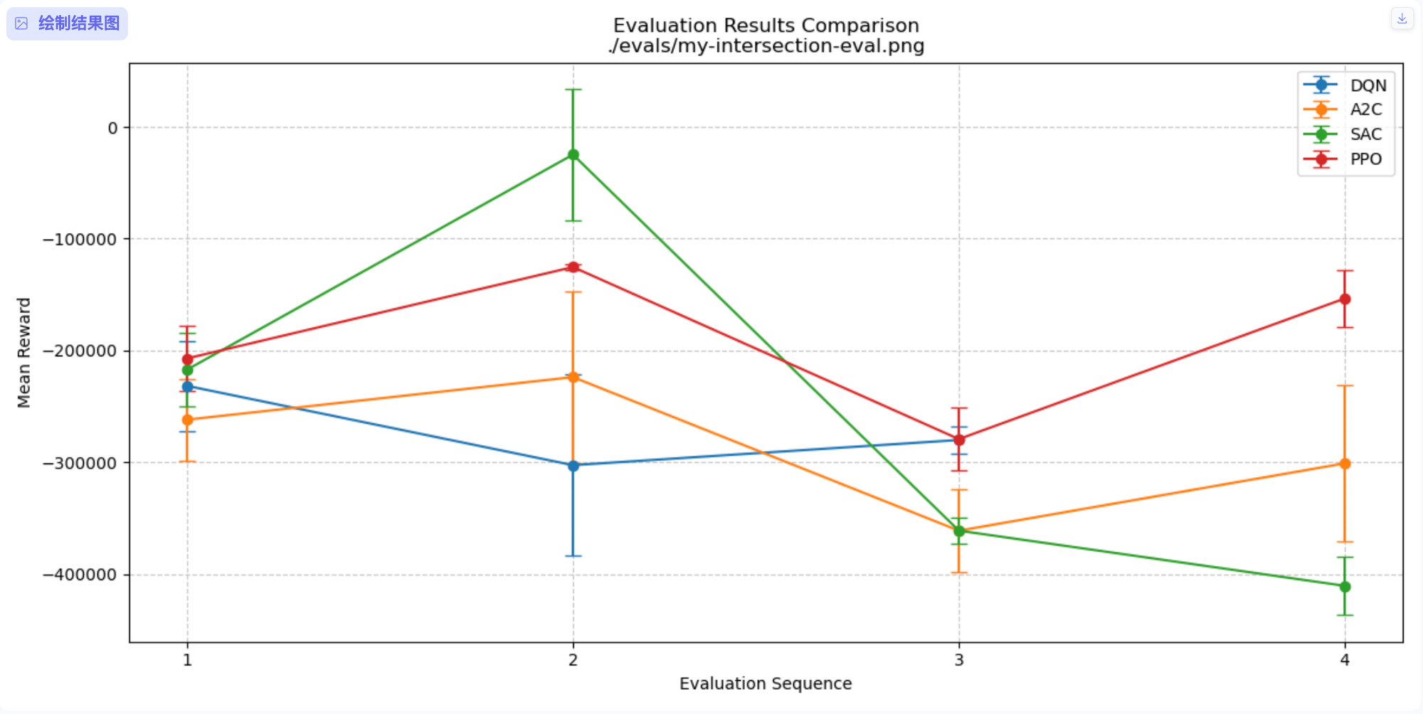

上图中，横轴是评估次数，没有关联关系；纵轴是平均奖励，是4种算法的对比。由于实验不充分，仅一次训练数据，结果是4种算法之间没有明显的优劣。

# 改进方向

1. 改进路口的交通需求，使之接近真实的交通需求；
2. 改进超参数，使训练速度和收敛效果更好；
3. 在公用的路口模型基座RESCO上进行训练，便于跟业内其他研究者进行对比；
4. 在真实的路口模型上进行训练，与直实的历史数据进行对比；
5. 用稳定的模型测试真实的路口，以检验模型的泛化能力。